Aufgabenformular

Standardillustrierende Aufgaben veranschaulichen beispielhaft Standards für Lehrkräfte, Lernende und Eltern.
Fach | Sachunterricht
Kompetenzbereich | Kommunizieren
Kompetenz | Fachsprache kennen und nutzen
Niveaustufe(n) | A
Standard | Die Schülerinnen und Schüler können (Fach-)Begriffe zuordnen (z. B. zu einem Lebewesen, Gegenstand, Vorgang)
ggf. Themenfeld | 3.5 Tier  Thema: Welche Tiere leben bei uns?
ggf. Bezug Basiscurriculum (BC) oder übergreifenden Themen (ÜT)
ggf. Standard BC
Aufgabenformat
offen |  | halboffen | geschlossen x
Erprobung im Unterricht:
Datum |  | Jahrgangsstufe: | Schulart:
Verschlagwortung | Tier, Eichhörnchen, Körperbau

Aufgabe und Material:
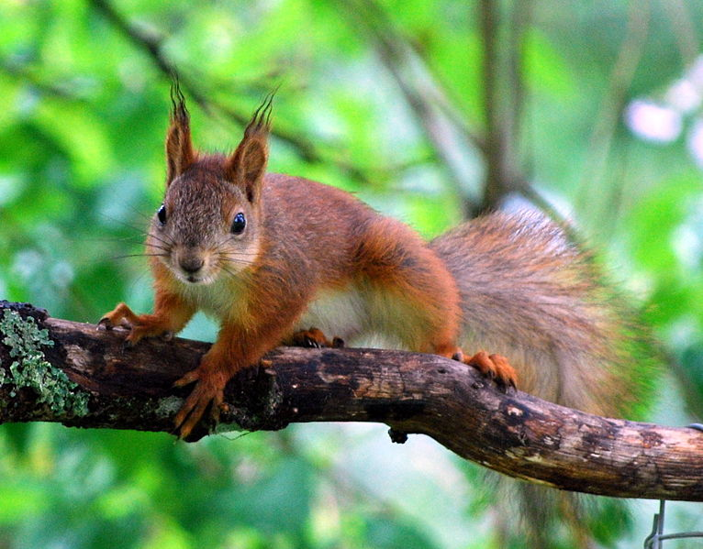
Das Eichhörnchen
Wir haben gemeinsam Eichhörnchen im Park beobachtet.
Das flinke Tier kann man an bestimmten Körpermerkmalen gut erkennen.

Aufgabe:
Zeige auf folgende Körperteile des Eichhörnchens: Tasthaare, Krallen, buschiger Schwanz.

Hinweis:
Lehrkraft stellt eine Abbildung oder ein präpariertes Tier zur Verfügung und nennt die zu zeigenden Körperteile einzeln.

LISUM
Erwartungshorizont:

Zeige auf folgende Körperteile des Eichhörnchens: Tasthaare, Krallen, buschiger Schwanz.

Schülerin/Schüler zeigt auf einer Abbildung bzw. am präparierten Tier auf Tasthaare, Krallen, buschigen Schwanz, nach Nennung.

LISUM

Abbildung: http://commons.wikimedia.org/wiki/File:Young_red_squirrel.jpg, CC BY

